数据库使用指南

1.数据库检索服务
- 一站式普通检索
《全国报刊索引》根据广大读者和研究人员的使用习惯，采用了简洁的“一站式检索框”，优化检索方式，可实现不同类型资源的一站式检索。

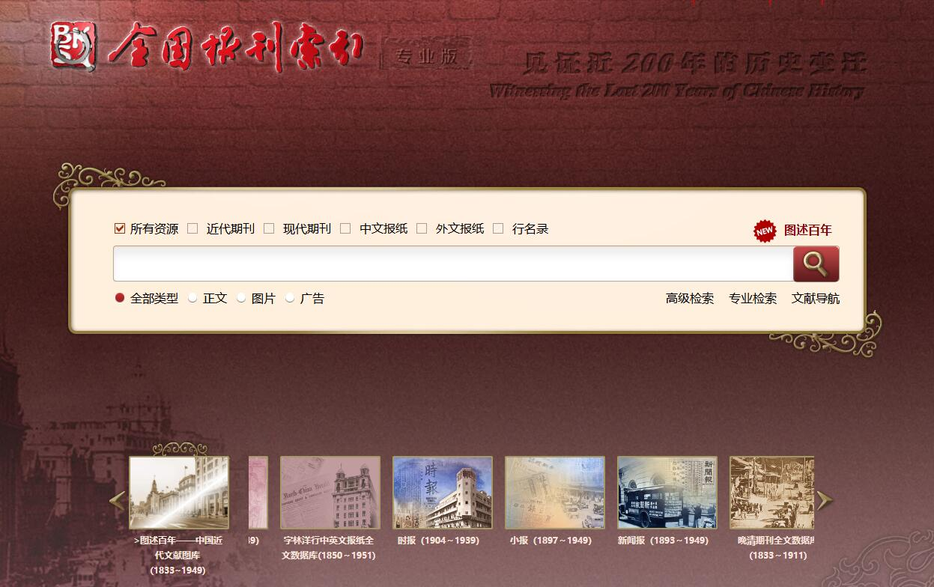
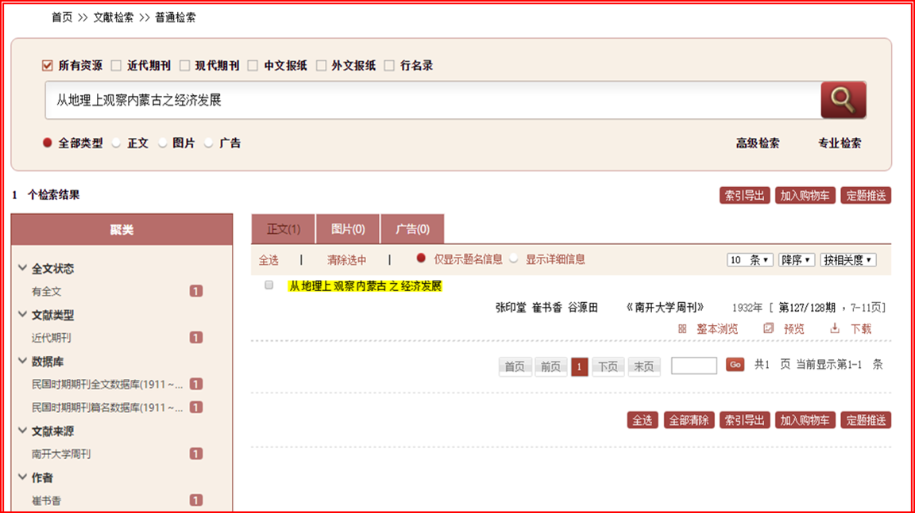
- 高级检索
除一站式资源的普通检索外，《全国报刊索引》还支持以数据库为基础的高级检索功能。进入高级检索界面，可以精确勾选自己所需的数据库，然后在各条下拉菜单中选择需要的检索字段，输入检索词进行检索；并可以根据使用需求设置数据库的时间段限制，选择“检索方式”对前一次的检索结果进行二次检索等。
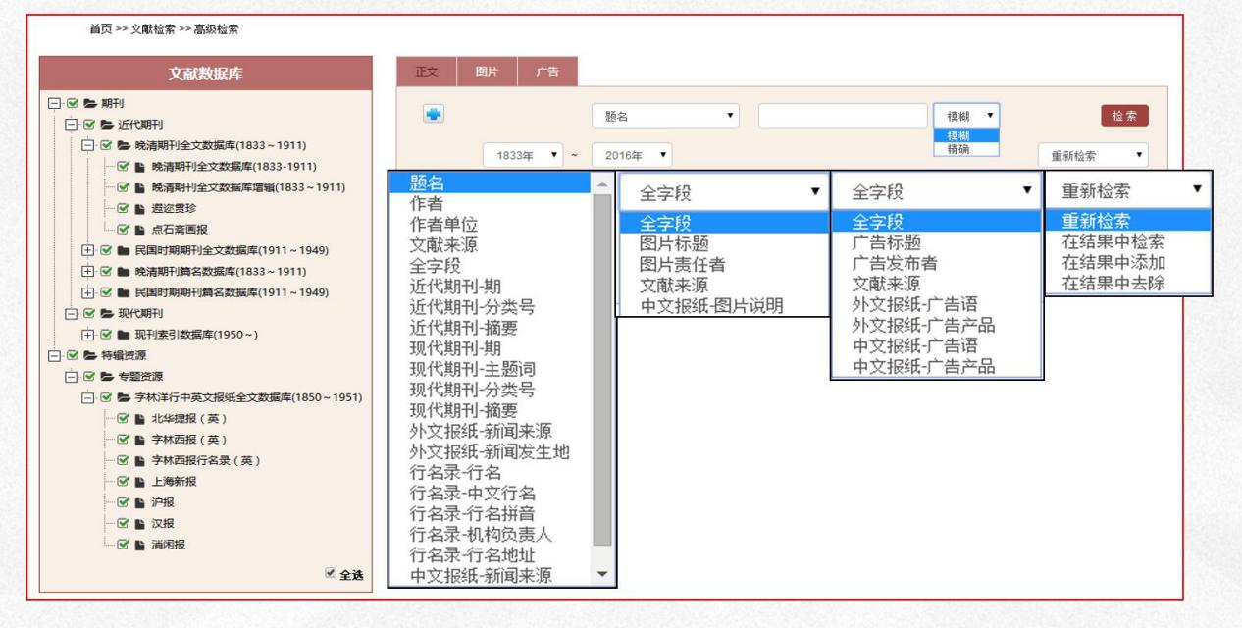

- 专业检索
《全国报刊索引》提供专业检索功能。专业检索是使用逻辑运算符和检索词构造检索表达式进行检索，适用于图书情报专业人员进行课题检索、查新及信息分析等工作；并提供各类文献的字段代码。
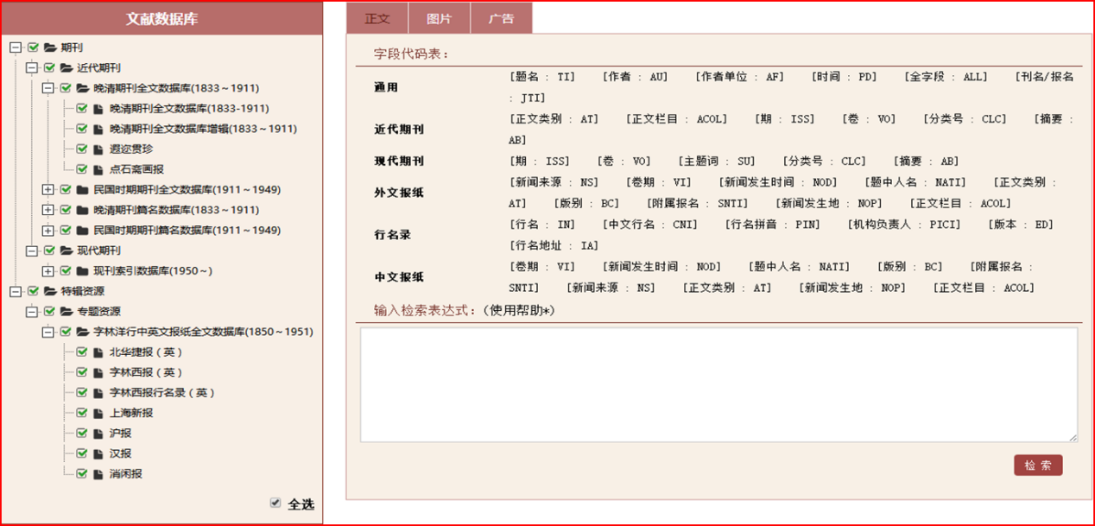

数据库特色功能
- 文献聚类功能
《全国报刊索引》的文献聚类功能是我们平台的一大特色功能，数据库可将检索结果按“数据库”、“文献类型”和“年份及该年的收录量”进行文献聚类，方便用户快速寻找相关信息，大大提高检索效率。

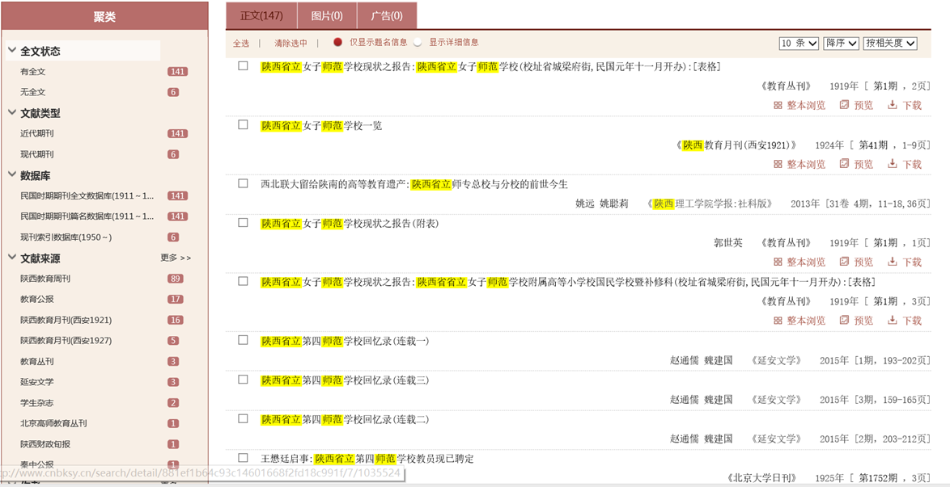
在检索时，可按文献类型、数据库名称、文献来源、出版时间、作者、正文类别等进行聚类，大大提高了检索效率，方便广大师生进行学术科研。
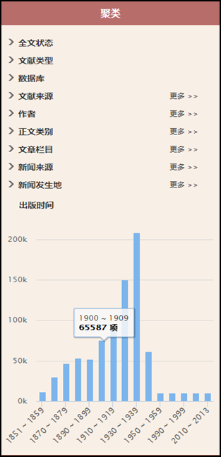
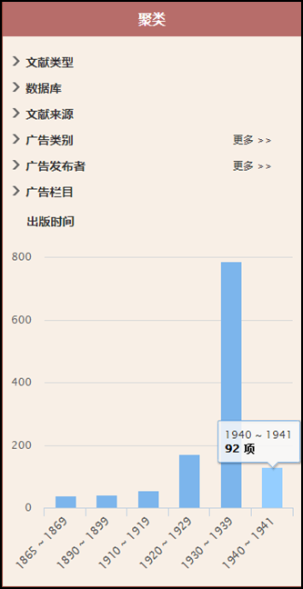
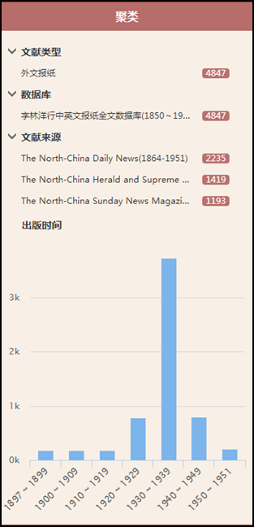
- 文献导航功能
《全国报刊索引》的文献导航功能是平台的又一大特色功能。在导航页面中，可实现报刊的拼音首字母浏览查询、“刊名、创刊年”等各类字段检索，方便广大师生的使用。
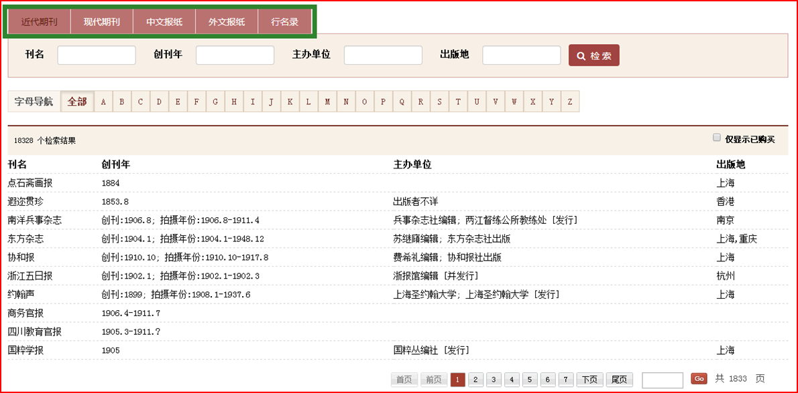
- 整本浏览功能
整本浏览功能是《全国报刊索引》非常重要的功能。在期刊导航页面，不仅可以显示了该刊收录的详细年卷期、期刊介绍等信息，并通过“整本浏览”按键，便可全本浏览该期期刊。
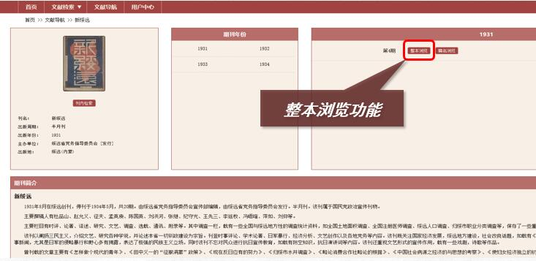

使用网址：www.cnbksy.com

